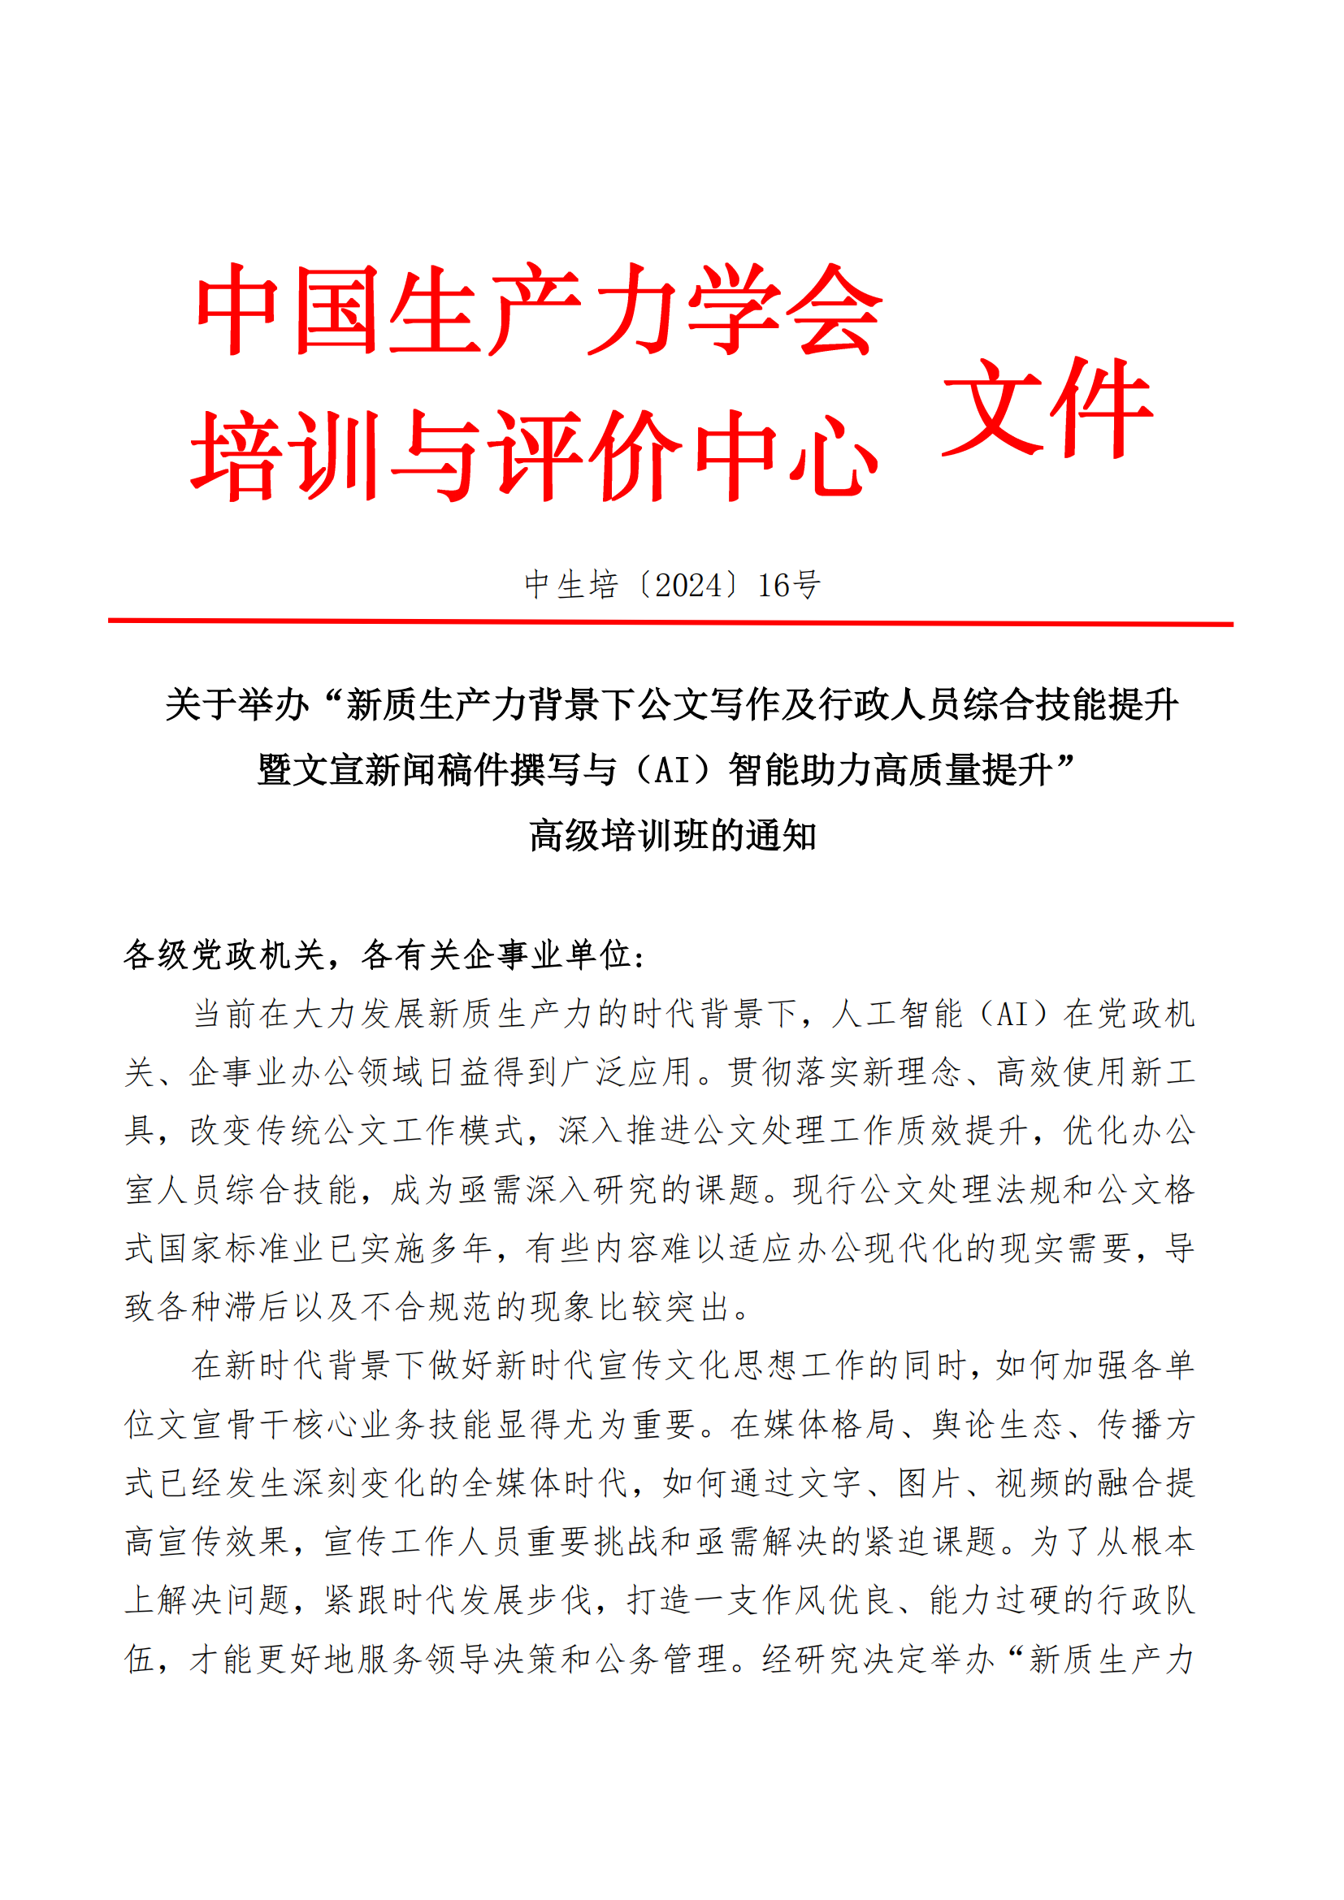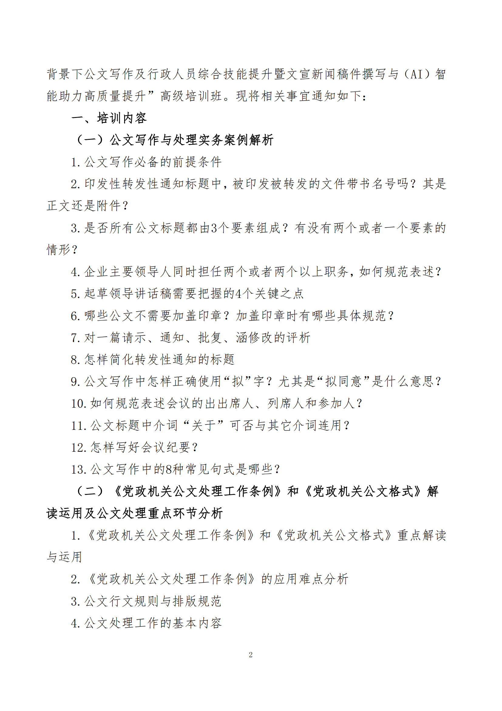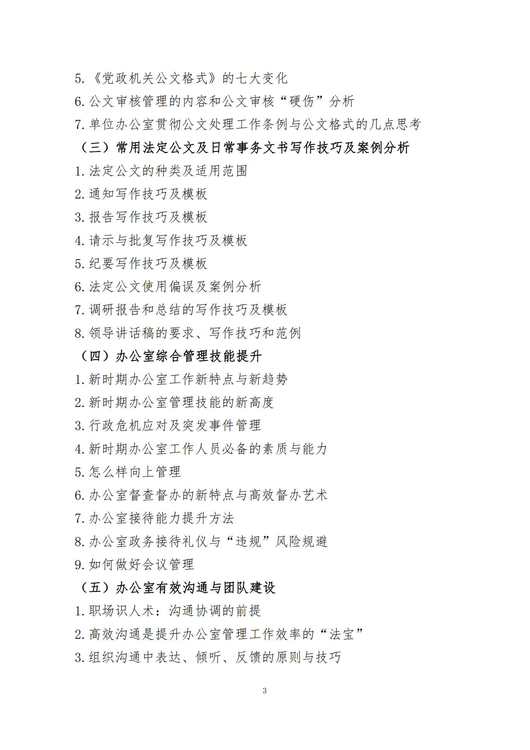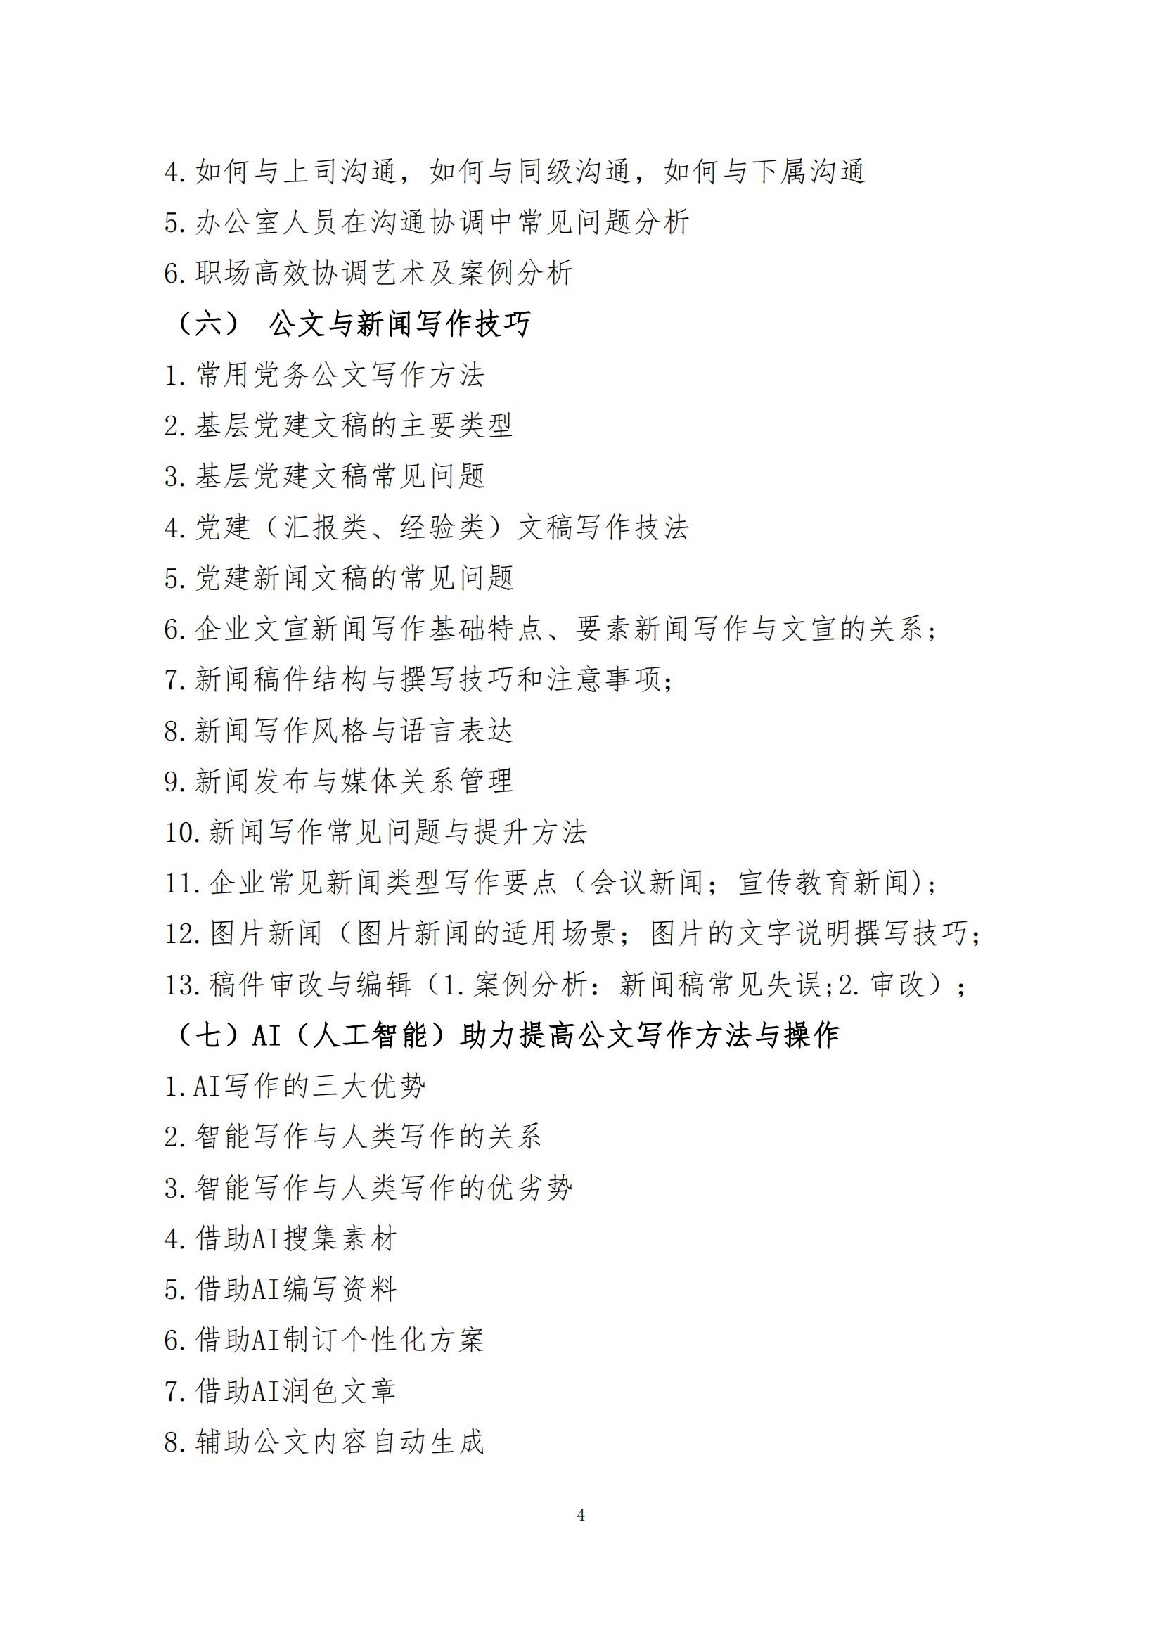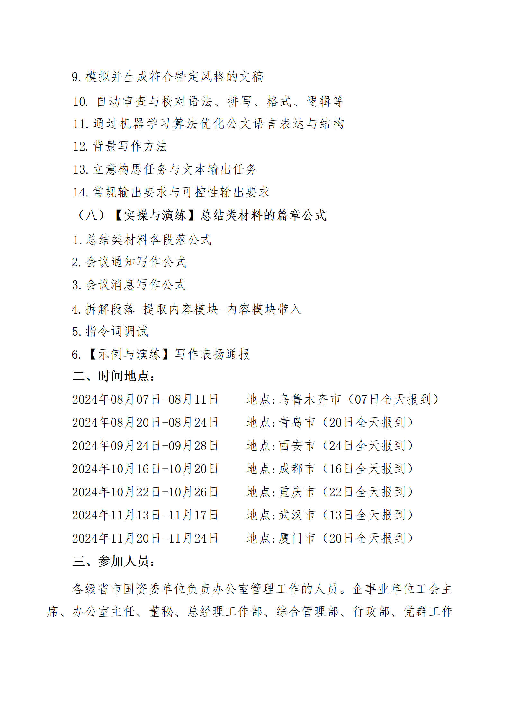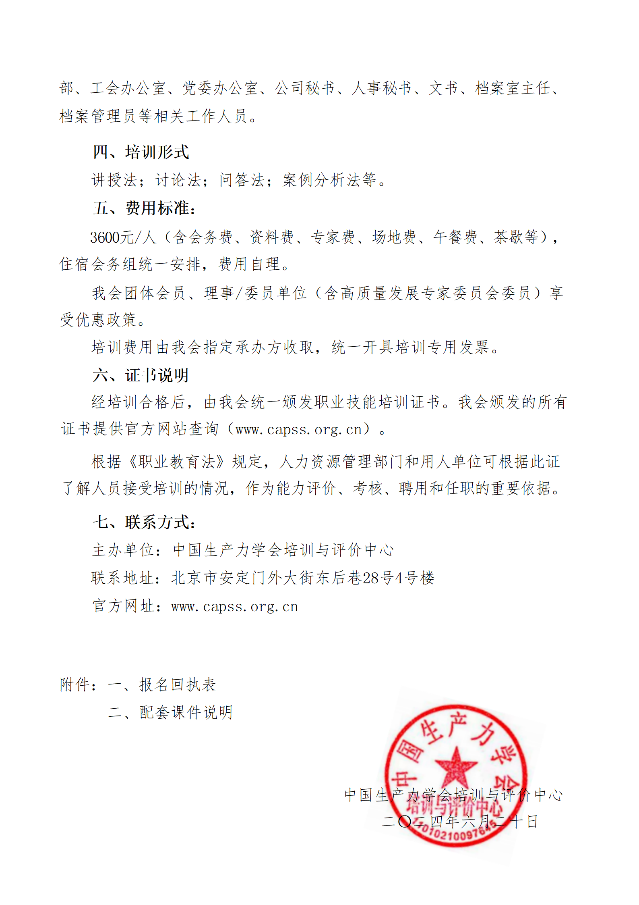

**附件一：**

**“新质生产力背景下公文写作及行政人员综合技能提升暨文宣新闻稿件撰写与（AI）智能助力高质量提升”高级培训班**

**报名回执表**

|  |  |  |  |  |  |  |  |
| --- | --- | --- | --- | --- | --- | --- | --- |
| （开票单位） |  | | | | | 邮编 |  |
| 联 系 人 |  | | | 手 机 | |  | |
| 姓 名 | 性别 | 部 门 | 职 务 | 手 机 | | E-mail | |
|  |  |  |  |  | |  | |
|  |  |  |  |  | |  | |
|  |  |  |  |  | |  | |
|  |  |  |  |  | |  | |
|  |  |  |  |  | |  | |
|  |  |  |  |  | |  | |
| 金 额 |  | | | 住宿标准 | | □单住 合住□ | |
| 参会地点 |  | | |
| 汇款账户 | 单位名称：北京中企学培人力资源开发中心  开户行：交通银行股份有限公司北京上地支行  账 号：110060974013004026993 | | | | | | |
| 交流问题 |  | | | | | | |
|  | | | | | | |
|  | | | | | | |
| 备 注 | 请在报名3日内办理费用，会务组确认到款后即发《参会凭证》及详细安排 | | | | 二〇二四年 月 日 | | |

1.此表可复制，*部分为必填项，汇总名单后发送至会务组；

2.因文件页数和格式需要，内容未按照公文格式排版，敬请谅解。

3.报名负责人：聂红军 主任18211071700（微信）

电 话：13141289128 邮 箱：zqgphwz@126.com

qq咨询：3177524020 网 址：http://www.zqgpchina.cn

